FICHA DE TRABALHO 15
Ângulos internos e ângulos externos de um triângulo

NOME: ______________________________________N.º: ______ TURMA: _________ DATA: ____________

- Determina a amplitude do ângulo interno em falta em cada um dos triângulos seguintes.
a)  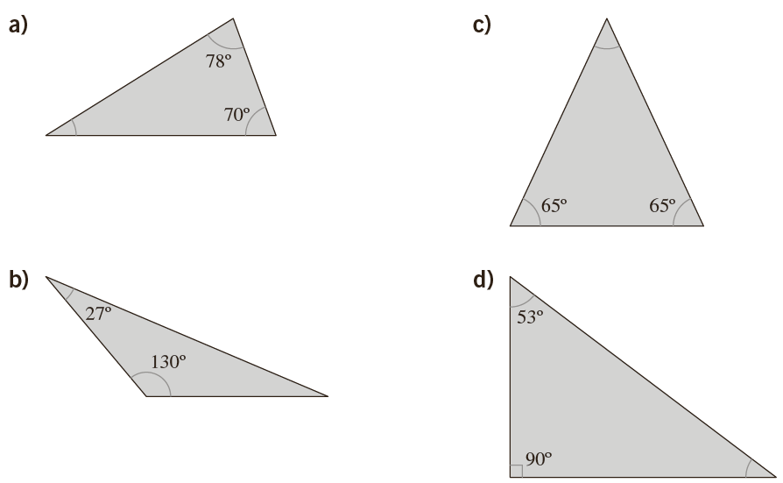 | c)
b) | d)
- Observa os triângulos seguintes e identifica os erros.
a)  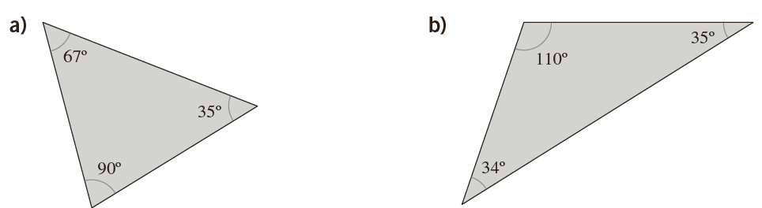 | b)
- Determina a amplitude do ângulo RTU.
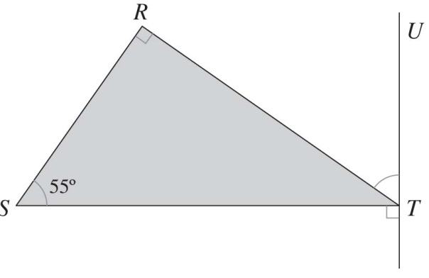

- Considera o triângulo da figura.
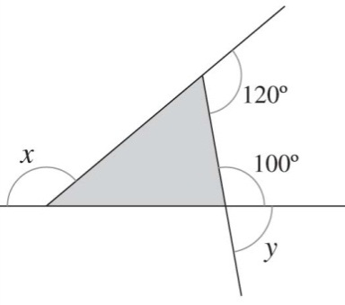
Determina a amplitude dos ângulos $x \text{e} y$.
- Na figura, está representado o triângulo retângulo [ABC].
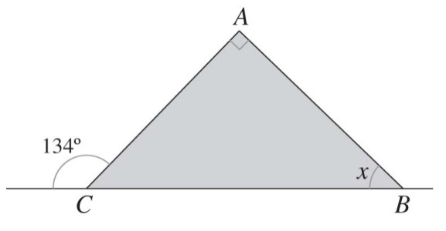
  - Indica, utilizando as letras da figura, a hipotenusa e os catetos do triângulo [ABC].
  - Determina o valor de $x$.
  - Indica a amplitude dos três ângulos externos do triângulo [ABC].
- Determina, em cada caso, o valor de $x.$
a)  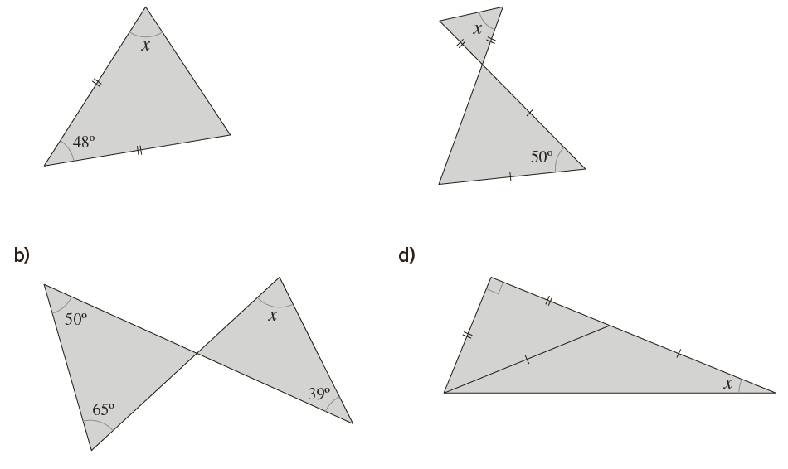 | c)
b) | d)

